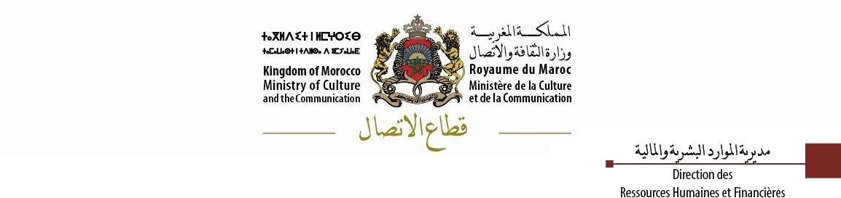**طلب المشاركة في امتحان الكفاءة المهنية**

**لولوج درجة...............................................**

|  |
| --- |
| الاسم العائلي:......................................... الاسم الشخصي:.......................................  تاريخ ومكان الازدياد:..............................................................................................  رقم التأجير:............................................................................................................  مقر العمل الحالي:....................................................................................................  الهاتف المحمول:........................................ البريد الالكتروني:........................................ |

***الوضعية الإدارية:***

|  |
| --- |
| الدرجة:.................................................................................................................  الأقدمية في الدرجة:..................................................................................................  المهام المزاولة حاليا:...................................................................................................  عدد الامتحانات المهنية التي شاركت فيها لولوج نفس الدرجة:.............................................. |

***الشواهد المحصل عليها:***

|  |  |  |  |
| --- | --- | --- | --- |
| تاريخ الحصول عليها | المؤسسة | التخصص | الشهادة |
|  |  |  |  |
|  |  |  |  |

|  |  |
| --- | --- |
| إطار خاص بقسم الموارد البشرية | أشهد بصحة المعلومات المشار إليها أعلاه  (تاريخ وتوقيع المترشح) |
|  | توقيع الرئيس المباشر |